МУНИЦИПАЛЬНОЕ БЮДЖЕТНОЕ ОБЩЕОБРАЗОВАТЕЛЬНОЕ УЧРЕЖДЕНИЕ «ЗАОЗЕРНЕНСКАЯ СРЕДНЯЯ ШКОЛА ГОРОДА ЕВПАТОРИИ РЕСПУБЛИКИ КРЫМ»

УТВЕЖДАЮ
Директор МБОУ «ЗСШ» __________ Е.М. Демидова «____»___________2016 г.

ПАМЯТКА
ПО СИГНАЛАМ ОПОВЕЩЕНИЯ ГРАЖДАНСКОЙ ОБОРОНЫ
И ДЕЙСТВИЯМ ПО НИМ ПРИ ЧРЕЗВЫЧАЙНЫХ СИТУАЦИЯХ

2016

Сигналы оповещения гражданской обороны
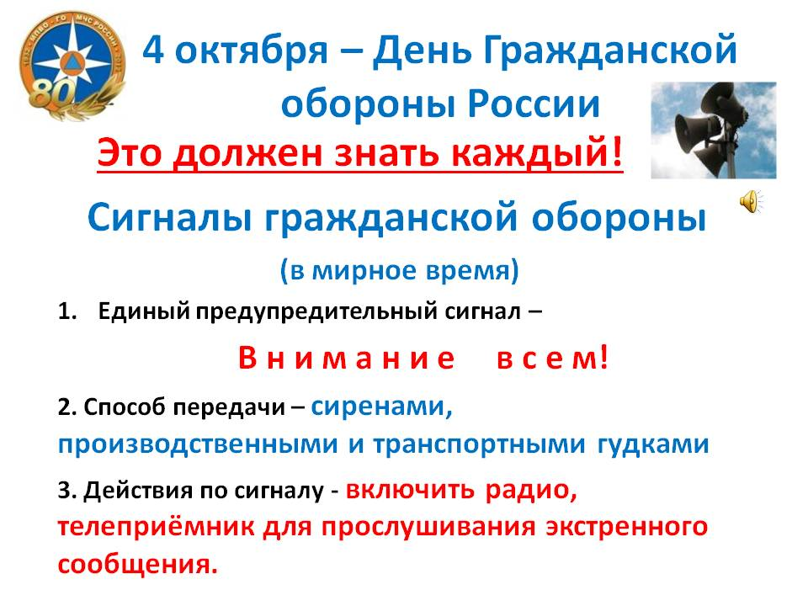
Сигналы оповещения в военное время:
1. Предупредительный сигнал «ВНИМАНИЕ ВСЕМ!»
(звучание сирен и речевая информация)
2. «ВОЗДУШНАЯ ТРЕВОГА»
3. «ОТБОЙ ВОЗДУШНОЙ ТРЕВОГИ»
4. «РАДИАЦИОННАЯ ОПАСНОСТЬ»
5. «ХИМИЧЕСКАЯ ТРЕВОГА»
ПОМНИТЕ! Действовать по сигналам гражданской обороны нужно быстро, но без суеты и паники. В этих условиях дорога каждая минута!

Средства индивидуальной защиты (СИЗ) гражданской обороны
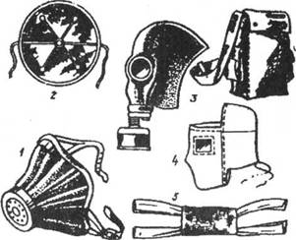
Рис.1- Средства индивидуальной защиты: 1 — респиратор Р-2; 2 — респиратор типа "Лепесток"; 3 — противогаз ГП-5; 4 — противопыльная тканевая маска ПТМ-1; 5 — ватно-марлевая повязка.
Противогаз, респиратор, йодистый препарат выдаются населению в чрезвычайных ситуациях военного времени: работающему населению — но месту работы; учащимся, студентам — в учебных заведениях; неработающему населению (включая детей дошкольного возраста) - в ЖЭУ по месту жительства на пунктах выдачи ул. дом.
Защитные сооружения (убежища, укрытия) обеспечивают надежную защиту людей от оружия массового поражения и обычных средств поражения.
Каждый из Вас должен точно знать, где расположено защитное сооружение по месту Вашей работы, учебы или жительства, порядок его занятия и правила нахождения в нем.
ЭТО ДОЛЖЕН ЗНАТЬ КАЖДЫЙ
ВНИМАНИЕ!
1. Основным способом оповещения населения о чрезвычайной ситуации является передача речевой информации посредством телевизионного вещания, радиовещания и подвижными средствами оповещения.
2. Перед передачей речевой информации для привлечения внимания населения будут включены сирены, производственные гудки и другие сигнальные средства, что будет означать подачу предупредительного сигнала «ВНИМАНИЕ ВСЕМ!», по которому население обязано включить радиотрансляционные и телевизионные приемники для прослушивания экстренного сообщения, в котором будет сообщено о произошедшей чрезвычайной ситуации и порядке действий населения.
ЭВАКУАЦИЯ - один из способов защиты населения при возникновении чрезвычайной ситуации. Во время маршруты эвакуации из опасных зон будут дополнительно посредством предупредительного сигнала «ВНИМАНИЕ ВСЕМ!» и передачей речевой информации,
Эвакуация детей из дошкольных учреждений и учащихся школ осуществляется под руководством администрации этих учреждений и Администрации города.
ЭТО ДОЛЖЕН ЗНАТЬ КАЖДЫЙ!
Сигнал «ВНИМАНИЕ ВСЕМ!» (звучание сирен)
1. Если сигнал застал Вас на рабочем месте:
• прекратить работу, остановить оборудование;
• включить имеющиеся радио и телевизионные приемники,
• прослушать экстренное речевое сообщение;
• действовать в соответствии с полученным сообщением и по указанию.
2. Если сигнал застал вас дома:
• включить имеющиеся радио и телевизионные приемники, прослушать
экстренное речевое сообщение;
• действовать в соответствии с полученным сообщением;
• оповестить соседей.
3. Если сигнал застал Вас на улице:
• прослушать экстренное речевое сообщение, передаваемое уличными
громкоговорителями или подвижными средствами оповещения;
• действовать в соответствии с переданным сообщением.
УГРОЗА ЗАРАЖЕНИЯ АВАРИЙНО ХИМИЧЕСКИ-ОПАСНЫМИ ВЕЩЕСТВАМИ (АОХВ)
Передается после сигнала «ВНИМАНИЕ ВСЕМ!»
1. Если вы руководитель:
• внимательно прослушать экстренное речевое сообщение;
• записать улицы, микрорайоны, попадающие в зону заражения и места
эвакуации;
• твердо знать, в каком микрорайоне находится ваш объект;
• если объект попадает в зону заражения, оповестить подчиненных н
вывести их из зоны заражения, предварительно обесточив оборудование;
• если объект не попадает в зону заражения, продолжать работу, при этом
внимательно следить за дальнейшими сообщениями.
2. Если Вы работник организации:
• внимательно прослушать экстренное речевое сообщение;
• если объект попадает в зону заражения, то срочно обесточить
оборудование, взять средства индивидуальной защиты и в дальнейшем
действовать по указанию руководителя;
• если объект не попадает в зону заражения - продолжить работу и
внимательно следить за дальнейшими сообщениями.
3. Находясь дома:
• внимательно прослушать экстренное речевое сообщение;
• записать улицы и микрорайоны, попадающие в зону заражения и места
эвакуации;
• твердо знать, в каком микрорайоне Вы живете;
• если улица или микрорайон, в котором вы живете, попадает в зону
заражения;
• оповестите соседей;
• отключите нагревательные приборы и газ;
• оденьте детей;
• возьмите документы, деньги, необходимые вещи, запас продуктов;
• плотно прикройте окна, зашторьте их;
• выключите освещение и закройте квартиру;
• быстро, но без паники, покиньте зону возможного заражения;
• в районе эвакуация действуйте по указанию органов ГО города;
• соблюдайте спокойствие и порядок.
4. Находясь вне дома:
• внимательно прослушать экстренное речевое сообщение через уличные
громкоговорители или подвижные пункты оповещения;
• уточнить, в каком микрорайоне вы находитесь;
• если улица или микрорайон попадает в зону заражения, быстро, но без
паники и суеты, уходите из зоны в соответствии с сообщением или указаниями работников патрульно-постовой службы ОВД.
ВАРИАНТ ОПОВЕЩЕНИЯ
(ПОСЛЕ ЗВУЧАНИЯ СИРЕН РЕЧЕВАЯ ИНФОРМАЦИЯ ПОВТОРЯЕТСЯ МНОГОКРАТНО)
ВНИМАНИЕ!
ГРАЖДАНЕ! Произошла авария на заводе с выливом аварийно химически опасного вещества ______________!
Облако зараженного воздуха распространяется в направлении города. В зону химического заражения попадают жители и организации, находящиеся по улицам ________________________________________________________
Жителям и работникам организаций улиц ____________________________,
находящихся в зданиях произвести герметизацию своих квартир и помещений.
Населению этих улиц немедленно покинуть жилые помещения, здания учреждений, организаций и выйти в безопасные районы города ________________________________.
В дальнейшем действовать в соответствии с указаниями отдела по делам гражданской обороны и чрезвычайным ситуациям Администрации города.
УГРОЗА РАДИОАКТИВНОГО ЗАРАЖЕНИЯ
Передается после сигнала «ВНИМАНИЕ ВСЕМ!»
Многократно повторяется «ВНИМАНИЕ! ВНИМАНИЕ!
ГРАЖДАНЕ! РАДИАЦИОННАЯ ОПАСНОСТЬ!»
Радиационная авария - это нарушение правил безопасной эксплуатации ядерно-энергетической установки, оборудования или устройства, при котором произошел выход радиоактивных продуктов или ионизирующего излучения за предусмотренные проектом пределы их безопасной эксплуатации, приводящий к облучению населения и загрязнению окружающей среды.
Основными поражающими факторами радиационных аварий являются радиационное воздействие и радиоактивное загрязнение. Аварии могут сопровождаться взрывами и пожарами.
1. Услышав сигнал, наденьте респиратор, противопыльную тканевую маску, ватно-марлевую повязку или подручные изделия из ткани, смоченные водой, а при наличии - противогаз. Возьмите запас продуктов, воды, предметы первой необходимости и идите в защитное сооружение по месту работы или жительства.
ПОМНИТЕ! защитой от радиоактивного заражения могут служить каменные постройки и подвалы.
2. Если вы укрываетесь в доме (квартире) или на производстве, не теряйте времени, приступайте к герметизации помещения. Окна и двери занавесьте плотной тканью и не подходите к ним без необходимости, заделайте все имеющиеся щели, чтобы исключить проникновение радиоактивной пыли.
3. Если вы находитесь на зараженной местности или Вам предстоит преодолеть участок заражения, необходимо принять средство № 1 из аптечки индивидуальной - АИ -2, согласно инструкции, вложенной в аптечку.
4. Выход из защищенного сооружения разрешается только по распоряжению органов ГО.
Для предупреждения или ослабления воздействия радиоактивных веществ:
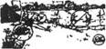
1. Выходите из помещения только в случае необходимости на короткое время, используя при этом респиратор, плащ, резиновые сапоги и перчатки;
2. На открытой местности не раздевайтесь, не садитесь на землю, не курите, исключите купание в открытых водоемах и сбор лестных ягод, грибов;
3.Территорию возле дома периодически увлажняйте, а в помещении ежедневно проводите тщательную влажную уборку с применением моющих средств;
4.Перед входом в помещение вымойте обувь, вытряхните и почистите влажной щеткой верхнюю одежду;
5.Воду употребляйте только из проверенных источников, а продукты питания приобретайте в магазинах
6.Тщательно мойте перед едой руки и полощите рот 0,5%-ым раствором
пищевой соды.
ХИМИЧЕСКАЯ ТРЕВОГА
Передается после сигнала «ВНИМАНИЕ ВСЕМ!» коротким содержанием:
«ВНИМАНИЕ! ВНИМАНИЕ! ГРАЖДАНЕ! ХИМИЧЕСКАЯ ТРЕВОГА»
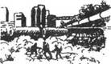
Химическая авария - нарушение технологических процессов на производстве, повреждение трубопроводов, емкостей, хранилищ, транспортных средств, приводящее к выбросу аварийно химически опасных веществ (АХОВ) в атмосферу в количествах, представляющих опасность для жизни и здоровья людей, функционирования биосферы, Крупными запасами АХОВ, главным образом хлора, аммиака, азотной кислоты, сернистой кислоты и других веществ, располагают заводы, хладокомбинаты, овощебазы и водопроводные станции. Опасность химической аварии для людей и животных заключается в нарушении нормальной жизнедеятельности организма и возможности отдаленных генетических следствий, а при определенных обстоятельствах — в летальном исходе при попадании АХОВ в организм через органы дыхания, кожу, слизистые оболочки, раны и вместе с пищей. Химическая авария может сопровождаться взрывами и пожарами.
Как действовать при химической аварии
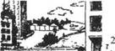
1. Услышав сигналы, включите радиоприемник и
телевизор для получения достоверной информации об
аварии и рекомендуемых действиях.
2. Наденьте противогаз, а при его отсутствии - ватно-
марлевую повязку или подручные изделия из ткани, смоченные в воде, 2-5%-ном растворе пищевой соды (для защиты от хлора), 2%-ном растворе лимонной или уксусной кислоты (для защиты от аммиака), средства защиты кожи, возьмите документы, запас продуктов и воды.
3. Оповестите соседей, и выходите из зоны заражения, следуя перпендикулярно направлению ветра.
4. При невозможности покинуть зону заражения:
• загерметизируйте окна, двери, вентиляционные отверстия и дымоходы, имеющиеся в них щели заклейте бумагой или скотчем;
• окажите помощь больным и престарелым.
ХЛОР - АВАРИЙНО ХИМИЧЕСКИ ОПАСНОЕ ВЕЩЕСТВО
Это газ зеленовато-желтого цвета с резким удушающим запахом. Тяжелее воздуха. При испарении и соединении с водяными порами в воздухе стелется над землей в виде тумана зеленовато-белого цвета.
Проникает в нижние этажи и подвальные помещения зданий. ПОМНИТЕ! Нельзя укрываться на первых этажах зданий, в подвалах и полуподвалах.
При выходе в атмосферу из неисправных емкостей ДЫМИТ.
Пары хлора сильно раздражают органы дыхания, глаза и кожу.
ПРИЗНАКИ ОТРАВЛЕНИЯ:
1. Резкая боль в груди, сухой кашель, рвота;
2. Нарушение координации движения;
3. Одышка, резь в глазах, слезотечение.
Возможен СМЕРТЕЛЬНЫЙ ИСХОД при вдыхании высоких концентраций.
СРЕДСТВА ИНДИВИДУАЛЬНОЙ ЗАЩИТЫ
1. Гражданские противогазы всех типов (ГП-5, ГП-7 с дополнительными патронами ДПГ-1, ДПГ-3 - на 40мин.)
2. Ватно-марлевая повязка или подручные изделия из ткани, предварительно смоченные водой или 2-5 % раствором пищевой соды.
ОКАЗАНИЕ МЕДИЦИНСКОЙ ПОМОЩИ
1. Немедленно на пострадавшего надеть противогаз или ватно-марлевую
повязку, смоченную водой или 2-5 % раствором пищевой соды:
2. Исключите любые физические нагрузки;
3. При выходе из зоны заражения, промойте глаза и открытые участки тела
водой;
4. Дайте обильное теплое питье (чай, молоко и т. п.)
5. Обратитесь за помощью к медицинским работникам;
6. При остановке дыхания сделайте искусственное дыхание;
7. Выйдя из зоны заражения:
- снять верхнюю одежду и оставить ее на улице;
- принять душ, умыться с мылом, тщательно промыть глаза и рот
При авариях на железнодорожных и автомобильных магистралях, связанных с транспортировкой АХОВ, опасная зона устанавливается в радиусе 200 м от места аварии. Приближаться к этой зоне и входить в нее категорически запрещено.
АММИАК – АВАРИЙНО ХИМИЧЕСКИ ОПАСНОЕ ВЕЩЕСТВО
Это бесцветный газ с резким запахом. Хорошо растворим в воде. При выходе в атмосферу из неисправных емкостей ДЫМИТ. Огнеопасен, горюч. Опасен при вдыхании. При высоких концентрациях возможен СМЕРТЕЛЬНЫЙ ИСХОД. Пары сильно раздражают органы дыхания, глаза и кожу.
ПРИЗНАКИ ОТРАВЛЕНИЯ
1. Учащенное сердцебиение;
2. Насморк и кашель, резь в глазах, слезотечение, затруднение дыхания;
3. При тяжелом отравлении; тошнота и нарушение координации
движений, бредовое состояние.
СРЕДСТВА ИНДИВИДУАЛЬНОЙ ЗАЩИТЫ
1. Промышленный противогаз марки КД;
2. Ватно-марлевая повязка, предварительно смоченная водой или 2 %
раствором лимонной или уксусной кислоты:
3. Противогазу ГП-7 нужен дополнительный патрон ДПГ-1 или ДПГ-3.
4. Лучшая защита - экстренная эвакуация!
ОКАЗАНИЕ МЕДИЦИНСКОЙ ПОМОЩИ
1. Немедленно на пострадавшего надеть противогаз или ватно-марлевую
повязку, смоченную водой или 2% раствором лимонной или уксусной
кислоты и вывести его из зоны заражения;
2. Предоставить тепло и покой;
3. Кожные покровы, глаза, нос, рот - обильно промыть водой;
4. В глаза закапать 2-3 капли 30 % раствора альбуцида, в нос - оливковое
масло.
Делать искусственное дыхание - ЗАПРЕЩАЕТСЯ!
КАК ДЕЙСТВОВАТЬ ПРИ ЭВАКУАЦИИ
1. Приготовьте средства индивидуальной защиты, в том числе подручные (накидки, плащи из пленки, резиновые сапоги, перчатки).
2. Сложите в чемодан одежду и обувь по сезону, однодневный запас продуктов, нижнее белье, документы, деньги и оберните чемодан полиэтиленовой пленкой.
3. Покидая квартиру, отключите все электрические и газовые приборы.
4. При посадке на транспорт или формировании пешей колонны
зарегистрируйтесь у представителя администрации объекта,
неработающее население - в администрации жилищного органа (ЖЭУ)
Прибыв в безопасный район, примите душ, и смените белье и обувь на
незараженную одежду.
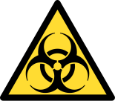
Действия населения
при биологическом заражении

ПРАВИЛА ПОВЕДЕНИЯ
Нельзя без специального разрешения покидать местожительство. Без крайней необходимости не выходите из дома, избегайте мест большого скопления людей.
Дважды в сутки измеряйте температуру себе и членам семьи. Если она повысилась, и вы плохо себя чувствуете, изолируйтесь от окружающих в отдельной комнате или отгородитесь ширмой. Срочно сообщите о заболевании в медицинское учреждение.
Если вы не можете сами установить характер болезни, действуйте в соответствии с рекомендациями по поведению при инфекционных заболеваниях.
Обязательно проводите ежедневную влажную уборку помещения с использованием дезинфицирующих растворов. Мусор сжигайте.
Уничтожайте грызунов и насекомых – возможных переносчиков заболеваний.
Строго соблюдайте правила личной и общественной гигиены. Тщательно, особенно перед приемом пищи, мойте руки с мылом.
Воду используйте из проверенных источников и пейте только кипяченую.
Сырые овощи и фрукты после мытья обдавайте кипятком.
Должен знать каждый
В результате применения биологического оружия возможны массовые заболевания особо опасными инфекционными болезнями людей (чума, холера, натуральная оспа, сибирская язва) и животных (чума крупного рогатого скота, ящур, сап, сибирская язва и др.), а также поражение сельскохозяйственных культур на больших площадях.
В целях предупреждения распространения биологического заражения и ликвидации возникшего очага поражения проводится комплекс изоляционно-ограничительных мероприятий.
ВОЗБУДИТЕЛИ ИНФЕКЦИЙ
Возбудителями инфекционных заболеваний являются болезнетворные микроорганизмы (бактерии, риккетсии, вирусы, грибки) и вырабатываемые некоторыми из них яды (токсины). Они могут попасть в организм человека при работе с зараженными животными, загрязненными предметами - через раны и трещины на руках, при употреблении в пищу зараженных продуктов питания и воды, недостаточно обработанных термически, воздушно-капельным путем при вдыхании.
МЕРЫ ЗАЩИТЫ от биологического оружия защищают:
-убежища и противорадиационные укрытия;
- средства индивидуальной защиты органов дыхания и кожи;
- а также специальные средства противоэпидемической защиты: предохранительные прививки, сыворотки, антибиотики.
Телефоны экстренных служб города Евпатории
№ п/п | Наименование организации | Телефон организации  (код города Евпатории)  +3 8 (06569)
1 | Управление по гражданской  обороне, мобилизационной подготовке и  общественной безопасности администрации  города Евпатории Республики Крым | 4-33-22
2 | 5-й пожарно-спасательный отряд федеральной противопожарной службы по г.Евпатория ГУ МЧС России по Республике Крым  *экстренный вызов службы спасения МЧС | 101 (мобил.тел.010),  3-23-41,  2-79-66  112
3 | Дежурная служба администрации г.Евпатории | 42-050; +79891276000
4 | Евпаторийская станция экстренной медицинской помощи | 103 (мобил.тел.030),  4-41-35
5 | Управление образования:  - в рабочее время  - в нерабочее время | 3-03-08  3-62-19
6 | Дежурный по эпидемиологическому отделу ФБУЗ «Центр гигиены и эпидемиологии в Республике Крым, по ГФЗ в г.Севастополь, Черноморском и Раздольновском районах» | 3-03-16
7 | Аварийная служба Евпаторийского управления по эксплуатации газового хозяйства ГУП РК «Крымгазсети» | 104,  5-95-19
8 | Аварийная служба Евпаторийского филиала ГУП РК «Вода Крыма» | 3-33-88
9 | Аварийная служба ГУП РК «Крымэнерго» Евпаторийский РЭС | 3-35-25

Международный отличительный знак Гражданской обороны

